Die 12 Grundstellungen – Rishikesh-Reihe 

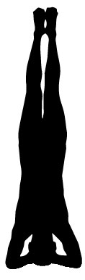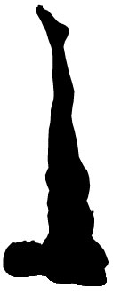
Shirsasana Sarvangasana Halasana Matsyasana
Kopfstand Schulterstand Pflug Fisch

Paschimothanasana Bhujangasana Salabasana
Vorwärtsbeuge Kobra Heuschrecke


Dhanurasana Ardha Matsendrasana Kakasana
Bogen Drehsitz Krähe

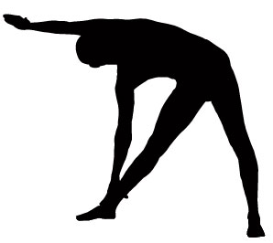
Pada Hastasana Trikonasana
Stehende Vorbeuge Dreieck
Savasana…

